HELSINGIN YLIOPISTO

TIETOJENKÄSITTELYTIETEEN LAITOS

OHJELMISTOTUOTANTOPROJEKTI

HABA 2004

Suunnitteludokumentti

Ahti Kare
Antti Mäki
Marko Lähde
Mika Stenberg
Riina Glinskihh
Teemu Virtanen
Versiohistoria

Versio | Päivämäärä | Kommentit/muutokset
0.1 | 3.11.2004 | Ensimmäinen versio.
0.2 | 3.11.2004 | Käyttöliittymän yleiskuvaus lisätty, näyttötilakaavio päivitetty, sivunvaihdot kuntoon.

Sisältö

1 Johdanto 1
1.1 Järjestelmän yleiskuvaus 1
1.2 Laite- ja ohjelmistoympäristö 1
1.2.1 Ajoympäristö 1
1.2.2 Kehitysympäristö 2
2 Arkkitehtuuri 3
2.1 Yleiskuvaus 3
2.2 Osajärjestelmien tehtävät ja rajapinnat 4
2.3 Järjestelmän toiminta 6
3 Käyttöliittymä 7
3.1 Yleiskuvaus 7
3.1.1 Navigaatiopalkki 8
3.1.2 Näkymäosa 9
3.1.3 Värien ja kuvien selitykset 10
3.2 JSP-sivut 11
3.2.1 Yleiset ominaisuudet 11
3.2.2 Kentät 12
Sidemenu.jsp 14
Initialview.jsp 16
Contractview.jsp 17
Companyview.jsp 18
Changeconsequencies.jsp 20
Changereport.jsp 22
Leavingconsequencies.jsp 23
Leavingreport.jsp 24
Roleview.jsp 25
Searchresults.jsp 26
Sessionview.jsp 27
Roleprocessview.jsp 28
networkimage.jsp 30

4 Luokat ja rajapinnat 31
4.1 Actioncontroller-pakkaus 31
4.1.1 ActionParameters 31
4.1.2 ActionController 31
4.2 Datahandler-pakkaus 31
4.2.1 DataHandler.java 31
4.3 Messagehandler-pakkaus 37
4.4 Visualizing-pakkaus 40
4.5 Habautils-pakkaus 42
5 Lähdeluettelo 43

Johdanto

Järjestelmän yleiskuvaus

Haba 2004 on Helsingin yliopiston Tietojenkäsittelytieteen laitoksen ohjelmistotuotantoprojekti. Projektissa toteutetaan käyttöliittymä liiketoimintaverkostojen osapuolten yhteistoimintaa helpottavaan järjestelmään. Järjestelmän kautta käyttäjät pääsevät tarkastelemaan verkoston tilatietoja sekä rajoitetusti muuttamaan ja hallinnoimaan niitä. Käyttäjille esitetään verkoston rakenne graafisesti, mikäli se ko. tilanteessa on mahdollista.

Projektin pohjana toimii asiakkaan toteuttama liiketoimintaverkostojen hallintasovelluksen ydin, ns. sopimusvarasto. Nyt tuotettavan käyttöliittymän avulla on tarkoitus päästä hyödyntämään pohjalle rakennettua sovellusta hajautetusti www:n välityksellä.

Huomattavaa on, että asiakkaan järjestelmä ei ollut Haba2004- projektin alkaessa vielä lainkaan valmis vaan sitä on kehitetty ja muokattu useita kertoja käyttöliittymän määrittely- ja suunnitteluvaiheen aikana.

Laite- ja ohjelmistoympäristö

Tässä uvussa kuvataan sovelluksen ajo- ja kehitysympäristö.

Ajoympäristö

Projektissa tuotettavat HTML- sivut noudattavat HTML 4.0 spesifikaatiota ja vaativat näin ollen käyttäjiltään selaimen, joka on yhteensopiva sen kanssa. Samoin CSS- tyylimäärittelyt vaativat toimiakseen selaimen, joka tukee CSS:n versio 2:sta. Kehitysvaiheessa sivuja on testattu IE 6.0 sekä Mozilla 1.5 selaimilla.

JSP- sivut vaativat ympäristökseen jonkun JSP:tä tukevan palvelinohjelmiston.

Java- koodi vaatii kääntyäkseen vähintään Javan versio 1.4:n

Ohjelmisto on pitkälti laitteistoriippumaton. Java vaatii toimiakseen jonkin moniajoa tukevan käyttöjärjestelmän. Lisäksi järjestelmä vaatii käyttöönsä verkkoyhteyden, jotta yhteys sopimusvarastoon voidaan muodostaa.

Suorittimen tehoon tai muistinkäyttöön liittyviä vaatimuksia ei ole.

Kehitysympäristö

Sovellus toteutetaan Java-ympäristössä käyttäen Java J2SE 1.4.2. teknologiaa. Tuotettavan käyttöliittymän käyttäjälle näkyvät osat toteutetaan Java Server Pages (JSP) 2.0 –teknologiaa käyttäen, joka sisältyy Javan J2EE 1.4 spesifikaatioon. Samaisesta spesifikaatiosta käytetään niin ikään Servlet-versiota 2.4.

Toteutusvaiheessa käytetään Java-koodin tuottamiseen Eclipse-kehitysympäristön versiota 3.0, sekä J2EE-teknologian vaatimaa sovelluksen lisäkirjastoa. Kehitysympäristö tukee CVS-versionhallintaa, jota käytetään ohjelmakoodin säilyttämiseen ja julkaisemiseen.

Tuotantopalvelimena toimii Tietojenkäsittelytieteen laitoksen Apache Tomcat-sovelluspalvelin.
Toteutettavan käyttöliittymän tietosisältö saadaan asiakkaan kehittämästä järjestelmästä Web Services –rajapinnan kautta. Välitysdokumenttien käsittelyyn käytetään Apache Axis –projektin tuottamaa kirjastoa.

Arkkitehtuuri

Yleiskuvaus

Toteutettava liiketoimintaverkoston hallintapaneeli voidaan jakaa kolmeen osaa: Selaimen avulla käytettävään käyttöliittymäosaan, käyttöliittymän hyödyntämään tiedonkäsittelyosaan ja taustalla olevaan sopimusvarasto-järjestelmään. Kuvassa 1. on esitelty järjestelmä yleinen kolmikerrosmalli. Tässä tarkastellaan kahden ensimmäisen toteuttamiseen liittyviä kysymyksiä. Sopimusvarasto-järjestelmän toteuttaa asiakkaana oleva organisaatio. Sopimusvarasto on hallintapaneelin käytössä Web Service-rajapinnan kautta.

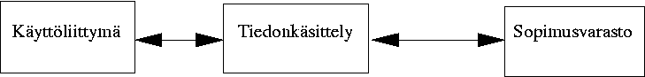
Kuva 1: Järjestelmän kolmikerrosmalli

Käyttöliittymä ja tiedon käsittely voidaan edelleen jakaa kolmeen pääosaan. Tässä osassa yleinen arkkitehtuuri vastaa MVC-suunnittelumallia. Selaimessa näkyvä osa, liiketoimintaverkoston hallintapaneeli tuotetaan jsp-sivuilla. Ne muodostavat yhdessä tarvittavien staattisten kuvien sekä html- ja css-tiedostojen kanssa yhden kokonaisuuden. Jatkossa osaa kutsutaan käyttöliittymäksi. Kokonaisuus vastaa MVC-mallin näkymä (viev) osiota. Sivujen tiedonlkäsittely osan välissä on kotrolleri, joka ohjaa pyynnöt oikealle käsittelijälle. Se vastaa MVC-mallin kontroller osaa. Sivujen taustalla, tiedonkäsittely-osassa toimivat DataHandler ja MessageHandler. DataHander huolehtii käyttöliittymän tarvitsemien tietojen keräämisestä ja koostamisesta. MessageHandler huolehtii kommunikaatiosta sopimusvarasto-järjestelmään. Yhdessä ne muodostavat MVC-mallin data (model) osan. Näiden lisäksi on joukko sekalaisia apuluokkia. Niiden avulla hoidetaan esimerkiksi hallintapaneelin lokien kirjoitus ja tarvittava tila-automaatin visualisointi. Osaa ei ole kuvassa 1. Kutsutaan osaa jatkossa Haba utils-osaksi. Kuvassa 2. on liiketoimintaverkoston hallintapaneelin osajärjestelmät ja niiden väliset liitokset.

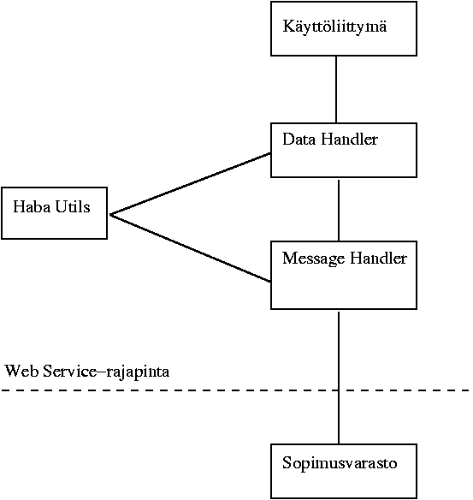

Kuva 2: Liiketoimintaverkoston hallintapaneelin osajärjestelmät ja niiden väliset liitokset

Osajärjestelmien tehtävät ja rajapinnat

Käyttöliittymä-osajärjestelmään kuuluvat kaikki käyttäjälle näkyvät komponentit ja niiden välittömään tuottamiseen tarvittava toiminnallisuus. Tarvittava toiminnallisuus toteutetaan jsp-tekniikalla. Muita käyttäjälle näkyviä osia, suoraan tai välillisesti, ovat staattiset html- ja css-tiedostot ja käyttöliittymässä käytettävät staattiset kuvat. Käyttöliittymässä näytettävän dynaamisen tietosisällön osajärjestelmä saa alla olevalta DataHandler-osajärjestelmältä. Käyttöliittymä ei käytä muita osajärjestelmiä suoraan, eikä sillä ole omaa julkista palvelurajapintaa.

DataHadler-osajärjestelmä huolehtii näytettävän tietosisällön koostamisesta. Se palauttaa halutun tiedon yhdessä oliossa käyttöliittymälle. Kaikki näytettävä tieto on alun perin haettu sopimusvarasto järjestelmästä. Monissa käyttötapauksissa tarvitaan tietoja, joita ei saada suoraa sopimusvarasto-järjestelmästä, vaan haluttu tieto tulee koostaa eri kyselyillä saaduista tiedoista. Osajärjestelmä noudattaa arvo olion koostaja (value object assembler) suunnittelumallia. DataHandler-osajärjestekmässä on käyttötapauskohtaiset käsittelijät palvelupyynnöille, sekä joukko niiden tuottamisessa tarvittavia apuluokkia. Data Handler välittää käyttöliittymälle myös dynaamisesti tuotetut kuvat, jotka muodostetaan Haba Utils-osajärjestelmässä. Osajärjestelmällä on julkinen rajapinta, joka on tarkoitettu käyttöliittymän käytöön.

MessageHandler-osajärjestelmä huolehtii Web Service-rajapinnan kautta tapahtuvasta kommunikaatiosta sopimusvarasto-järjestelmään. Sen julkista rajapintaa käyttää ainoastaan MessageHadler.

Haba utils-osajärjestelmään kuuluvat kaikki muut toteutettavat osat. Ne ovat luonteeltaan sekalaisia apuluokkia, jotka eivät kuuluu oleellisesti mihinkään muuhun osaan. Tällaisia ovat tarvittavien lokien pitäminen, asennus-tiedostojen käsittely ja tarvittavien dynaamisten kuvien tuottaminen. Osajärjestelmän julkista rajapintaa käytävät Data Handler ja Message Handler osajärjestelmät.

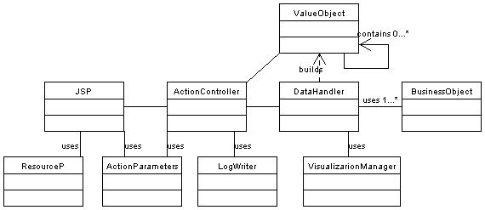

Kuva 3: Luokkakaavio järjestelmän keskeisimmistä luokista

Järjestelmän toiminta

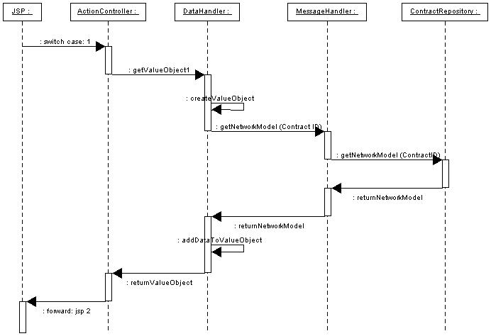

Kuva 4: Osajärjestelmien toiminta tyypillisessä tapauksessa

Kuvassa 4 on hahmoteltu osajärjestelmien toimintaa tyypillisessä tapauksessa. Kättöliittymältä tulee palvelupyyntö Data Handlerille. Tapahtuman käsittelevä Hadler olio pyytää tarvittavan tiedon Message Handler osajärjestelmältä, joka hakee sen edelleen Sopimusvarasto-järjestelmästä. Kun kaikki pyynnössä haluttu tieto on koossa Data Hadler palauttaa sen yhdessä oliossa käyttöliittymälle. Tiedot saatuaan jsp-sivu näyttää ne käyttäjälle. Käyttäjälle näkyvä ulkoasu määräytyy staattisten html- ja css-tiedostojen mukaan.

Käyttöliittymä

Järjestelmän käyttöliittymä on kuvattu käyttötapauskohtaisesti dokumentin liitteenä olevassa Antti Mäen PowerPoint-esityksessä [Mäk04].

Käyttöliittymä muodostuu JSP-sivujen generoimista näytöistä. JSP-sivut ja niiden väliset siirtymät sekä toiminnot ja kentät esitellään kappaleessa 3.2.

Yleiskuvaus

Järjestelmän visuaalinen käyttöliittymä jakautuu karkeasti kahteen osaan. Hallintapaneelin vasemmassa reunassa on harmaa navigaatiopalkki ja oikealla tietosisällöltään muuttuva näkymäosa. Osat on esitetty kuvassa 5.

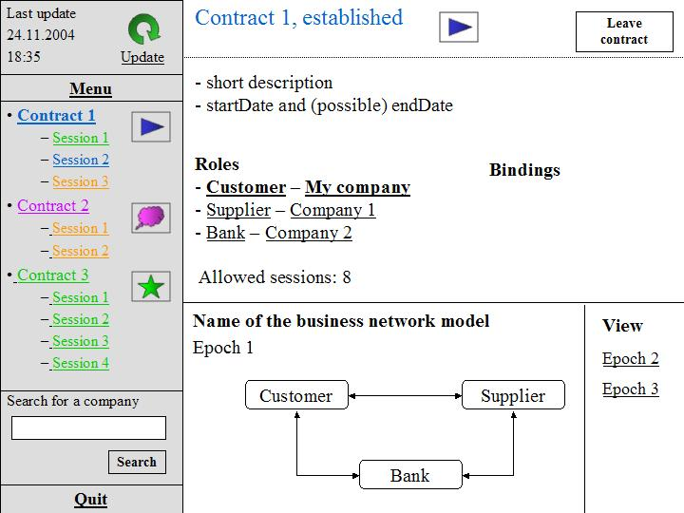
Navigaatio-palkki
Näkymäosa

Kuva 5: Käyttöliittymän osat

Navigaatiopalkki

Navigaatiopalkin tehtävä on toimia käyttäjän navigaatioväylänä järjestelmän tarjoaman sivuston keskeisimpien näyttöjen välillä. Se myös tarjoaa mahdollisuudet päivittää järjestelmän tiedot sekä poistua järjestelmästä. Navigaatiopalkki esittää listauksena käyttäjän sopimukset ja niiden yksittäiset sessiot.

Seuraavaksi esitellään navigaatiopalkin rakenne ylhäältä alaspäin luettuna.

Järjestelmän päivitys

Päivitysosassa ilmoitetaan viimeisimmän käyttöliittymän tekemän päivitysoperaation ajankohta. Esillä on myös ’Update’-linkki kuvakkeineen. Linkkiä tai kuvaa klikkaamalla järjestelmä päivittää tietonsa ajan tasalle sopimusvarastosta.

Menu (etusivu)

Linkkiä klikkaamalla järjestelmä palaa käyttöliittymän etusivulle (initialview.jsp).

Sopimus- ja sessiolista

Käyttäjän omat sopimukset ja niiden kaikki sessiot esitetään listauksena allekkain. Lisäksi sopimusten tilat esitetään kuvien avulla. Sopimukset ja sessiot on kirjattu linkkeinä, joita klikkaamalla pääsee tarkastelemaan kyseistä sopimusta tai sessiota. Kyseisen sopimuksen tai session sisällä navigoitaessa linkki esitetään aina vahvistettuna.

Yrityshaku

Yrityshakukenttään kirjoittamalla ja painamalla viereistä ’search’-painiketta järjestelmä hakee kaikki kyseiseen yritykseen liittyvät sopimukset ja niiden sessiot.

Lopetus

Quit-linkkiä klikkaamalla käyttäjä lopettaa hallintapaneelin käytön.

Näkymäosa

Näkymäosassa esitetään kaikki loput sopimuksiin ja verkostoon liittyvät tiedot. Näkymä vaihtelee tarkasteltavan sivun informaatiosisällön mukaan. Seuraavaksi esitellään karkeasti näkymäosan rakenne ylhäältä alaspäin luettuna.

Otsikkorivit

Ensimmäisenä esitetään pääotsikkona tarkasteltavan kohteen nimi, ID tai muu sivuun keskeisesti liittyvä esittelytieto. Tietyn sopimuksen alaisia tietoja tarkasteltaessa pääotsikon alla on lueteltu alaotsikkona tarkasteltavan kohteen sijainti sopimuksen, sessioiden ja rooliprosessien muodostamassa puurakenteessa. Alaotsikon kohteet ovat linkkejä, joita klikkaamalla pääsee siirtymään kyseiseen osaan puurakennetta.

Tietosisältö

Otsikkojen alla näytetään kohteen tietosisältö. Kaikki alleviivatut tekstit ovat klikattavissa ja siirtävät järjestelmän tarkastelemaan kyseisen kohteen tietoja.

Kuvaaja

Useilla järjestelmän sivuilla tietosisällön alapuolella on esillä kyseiseen sopimukseen liittyvä verkostomallin kuvaaja tai rooliprosessin tila-automaatin esitys.

Verkostomallin päällä ilmoitetaan mallin nimi ja mallin esittämä epookki. Loput epookit on lueteltu linkkeinä, joita klikkamalla järjestelmä näyttää kyseisen epookin verkostomallin kuvan.

Rooliprosessin automaatissa on esillä prosessin tilat sekä tapahtumat niiden välillä.

Värien ja kuvien selitykset

Järjestelmä käyttää eri värejä selkeyttämään sopimusten, sessioiden, rooliprosessien ja tehtävien tilaa nykyisellä ajan hetkellä. Lisäksi käyttöliittymässä on esillä sopimusten yhteydessä kuvallinen selostus sopimuksen tilasta. Kuvassa 6 esitetään sopimuksen tilojen kuvat ja värikoodit sekä sessioden, rooliprosessien ja tehtävien värikoodit.

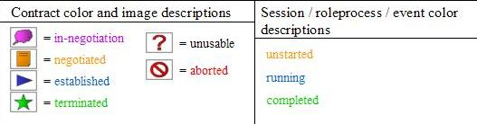

Kuva 6: kuva- ja värikoodit

Sopimuksen tila jakautuu normaalitilanteessa neljään vaiheeseen, joista vielä neuvotteluvaiheessa oleva sopimus on esitetty violetilla värillä. Ennen suorituksen alkamista väri on keltainen, suorituksen aikana sininen ja suorituksen päätyttyä vihreä. Samat kolme väriä – keltainen, sininen ja vihreä – toistuvat myös sessioden, rooliprosessien ja tehtävien etenemisen kuvaajina: keltainen on vielä suorittamatta, sininen suorituksessa parhaillaan ja vihreä suoritettu.

Sopimuksen kahta poikkeustilaa kuvaavat musta väri verkon ollessa väliaikaisesti pois käytöstä sekä punainen verkoston toiminnan päätyttyä käyttäjän osalta kesken.

Jokaista sopimuksen tilaa esittää lisäksi kuva, joka on esillä sekä navigaatiopalkissa sopimuksen kohdalla että kyseistä sopimusta tarkasteltaessa. Kuva vaihtuu sopimuksen tilan muuttuessa.

JSP-sivut

JSP-sivut on kuvattu esittelemällä ensin kaikille sivuille yhteiset yleiset ominaisuudet luvussa 3.2.1. JSP-sivukohtainen käyttöliittymän kenttien kuvaus parametritietoineen esitellään luvussa 3.2.2.

Yleiset ominaisuudet

Jokaisella sivulla määritellään JSP:n error page -tagilla käytettäväksi yleinen controlpanelerror.html-virhesivu. Sivu reagoi kaikkiin käyttöliittymätasolle päätyneisiin poikkeuksiin. Tarkemman tason virheisiin ei varauduta käyttöliittymässä, vaan niiden käsittely hoidetaan sovelluksen muissa kerroksissa. Controlpanelerror.html on staattinen sivu, joka ilmoittaa käyttäjälle järjestelmässä tapahtuneesta virheestä.

<error-page>
<exception-type>java.lang.Exception</exception-type>
<location>/controlpanelerror.html</location>
</error-page>

Käyttöliittymässä esitettävät staattiset tekstimuotoiset otsikkokentät on lokalisoitu termistön muuttumisen varalta Javan ResourceBundle-luokan avulla:

<%@ page import="java.util.*;"%>

<% ResourceBundle myResources = ResourceBundle.getBundle("haba2004.MyResources");%>

<%= (myResources.getString("SOPIMUS")) %>

Jokainen JSP-sivu käyttää järjestelmän toimintojen indeksointiin ActionParameters-luokasta JSP:n use bean-tagilla luotavaa istuntokohtaista ilmentymää:

<jsp:useBean id="actionParameters" scope="session" class="general.ActionParameters" />

Sivuvalikon HTML:n generoinnista vastaa jokaiselle JSP-sivulle sisällytettävä sidemenu.jsp:

<jsp:include page="/sidemenu.jsp"></jsp:include>

Sivuihin liittyvät tyylit on kuvattu erillisessä styles.css-tyylitiedostossa.

Kentät

JSP-sivujen parametrien nimet on esitelty kuhunkin sivuun liittyvässä taulukossa. Parametreja on kahta tyyppiä. Parametri tietoa esitettäessä tarkoittaa parametrin nimeä, jolla saadaan esimerkiksi sopimuksen käyttöliittymässä esitettävä nimi:

<%= request.getParameter(”contract_name”) %>

Toinen parametrityyppi liittyy järjestelmän toimintoihin. Tähän parametriluokkaan kuuluvat toimintolinkkeihin generoitavat parametrit, kuten toiminnon identifioiva ns. action-parametri ja kyseisen toiminnon suorittamiseen tarvittavat mahdolliset muut parametrit:

<a href=”ActionController?action=
<%=actionParameters.VIEW_CONTRACT_DETAILS %>&
contract_id=<%= request.getParameter(”contract_id”) %>
Sopimus 1</a>

JSP-sivujen nimeäminen ja kuhunkin toimintoon liittyvä seuraavaksi kutsuttava sivu käy ilmi oheisesta näyttötilakaaviosta (Kuva 5).

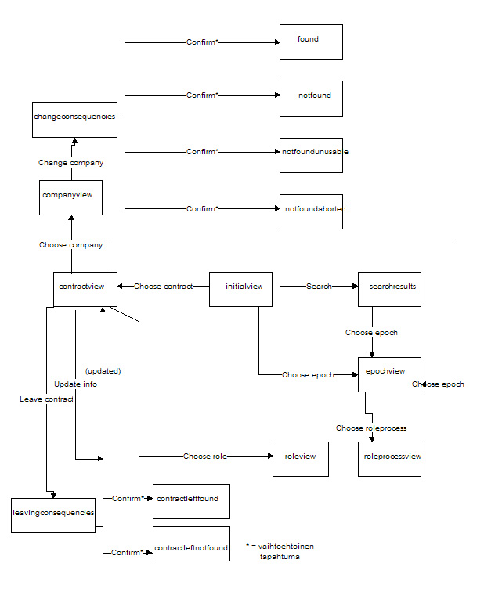
Kuva 7: Näyttötilakaavio
Sidemenu.jsp

Sidemenu.jsp sisällytetään jokaiseen näkymään JSP-sivukohtaisesti include page –tagilla.

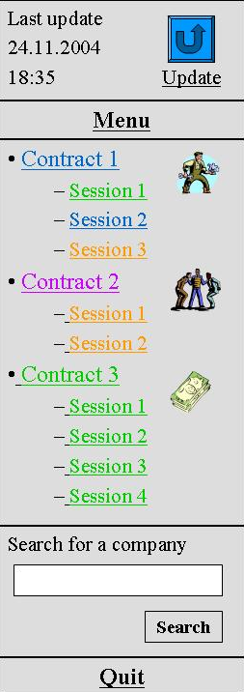
Kuva 8: Navigointivalikko

Kenttä | Parametrin nimi tietoa esitettäessä | Toimintoparametri  (action) | Toiminnon parametrit | Huomautukset
Update-linkki |  | initiate_session |  | Tämä suoritetaan myös esim. järjestelmän käynnistyksen yhteydessä.
Contract-linkki | contract_name | choose_contract | contract_id (ContractContent.contractID)
Session-linkki | session_name | choose_session | session_id (ContractSession.sessionID)
Search for a company-tekstikenttä | - | search_company | company_identifier | Tämän parametrin arvo on osa yrityksen nimestä.
Quit-linkki |  |  |  | Linkki vie suoraan tyhjälle lopetusssivulle. Tähän ei liity toimintoja.

Taulukko 1: Navigointivalikon parametrit
Initialview.jsp

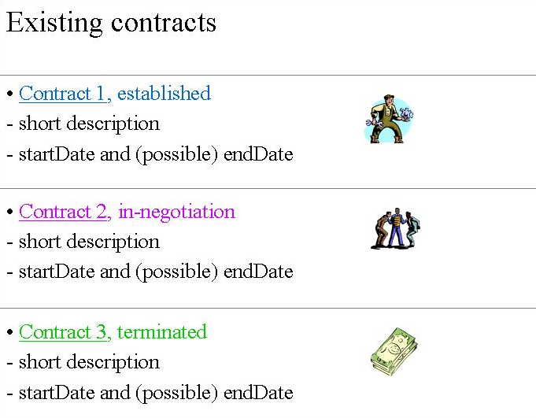

Kuva 9: Perusnäyttö

Kenttä | Parametrin nimi tietoa esitettäessä | Toimintoparametri  (action) | Toiminnon parametrit | Huomautukset
Contract-linkki | contract_name | choose_contract | contract_id (ContractContent.contractID)
State (esim. established) | contract_state
short description | contract_description
startDate | contract_start_date
endDate | contract_end_date

Taulukko 2: Perusnäytön parametrit

Contractview.jsp

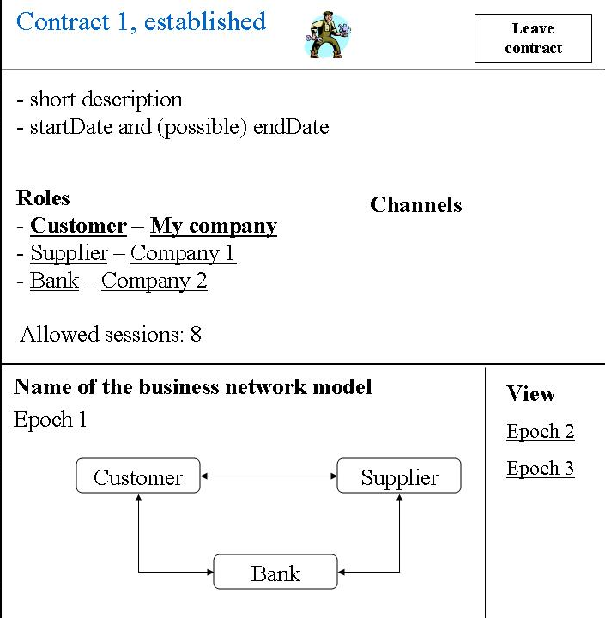

Kuva 10: Sopimuksen tiedot -näyttö

Näytössä esiintyvä kuva verkoston rakenteesta Epoch-linkkeineen sijaitsee erillisessä kehyksessä. Kyseiseen osaan liittyvät toiminnot parametreineen on kuvattu networkimage.jsp-luvussa, joten niitä ei käsitellä muiden näyttöjen yhteydesä.

Kenttä | Parametrin nimi tietoa esitettäessä | Toimintoparametri  (action) | Toiminnon parametrit | Huomautukset
Leave contract -painike |  | leave_contract | contract_id (ContractContent.contractID)
short description | contract_description
startDate | contract_start_date
endDate | contract_end_date
Roles (customer-sarake) | role_name | choose_role | role_name
Roles (My company -sarake) | company_name | choose_company | company_name (ParticipantInfo.name)
Channels (=Bindings) |  |  |  | Tämä tieto esitetään alalaidan kuvassa.
Allowed sesionss | number_allowed_sessions
Taulukko 3: Sopimuksen tiedot –näytön parametrit

Companyview.jsp

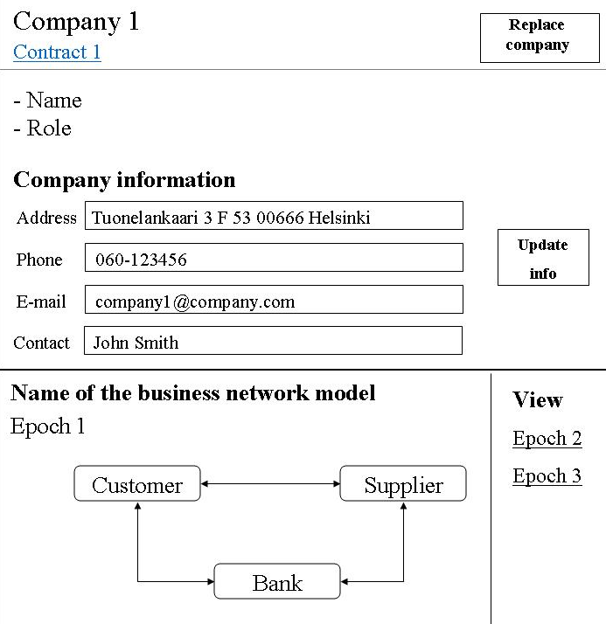
Kuva 11: Yrityksen tiedot -näyttö

Kenttä | Parametrin nimi tietoa esitettäessä | Toimintoparametri  (action) | Toiminnon parametrit | Huomautukset
Contract-linkki | contract_name | choose_contract | contract_id (ContractContent.contractID)
Replece company –painike |  | change_company | participant_signature (ParticipantInfo.signature)
Name | company_name
Role | role_name
Address | contact_address
Phone | phone
E-mail | contact_mail
Contact | contact_person
Update info -painike |  | update_info | company_name (ParticipantInfo.name), contact_address (ParticipantInfo.address), phone ParticipantInfo.phone, contact_mail (ParticipantInfo.contactMail), contact_person (ParticipantInfo.contactPerson)

Taulukko 4: Yrityksen tiedot –näytön parametrit

Changeconsequencies.jsp

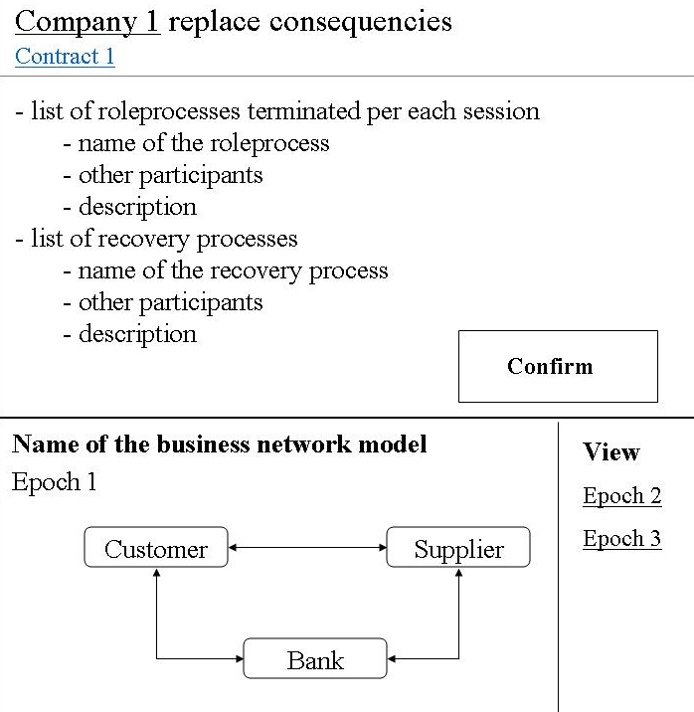
Kuva 12: Osallistujan vaihtamisen seuraukset -näyttö

Kenttä | Parametrin nimi tietoa esitettäessä | Toimintoparametri  (action) | Toiminnon parametrit | Huomautukset
Company-linkki | company_name | choose_company | company_name (ParticipantInfo.name)
Contract-linkki | contract_name | choose_contract | contract_id (ContractContent.contractID)
name of the roleprocess | role_process_name
other participants of the role process | role_process_other_participant |  |  | Näitä voi olla useita/rooliprosessi.
description of the roleprocess | role_process_description
name of the recovery process | recovery_process_name
other participants of the recovery process | recovery_process_other_participant |  |  | Näitä voi olla useita/recovery process.
description of the recovery process | recovery_process_description
Confirm-painike |  | confirm _change_company | participant_signature (ParticipantInfo.signature)

Taulukko 5: Sivun parametrit

Changereport.jsp

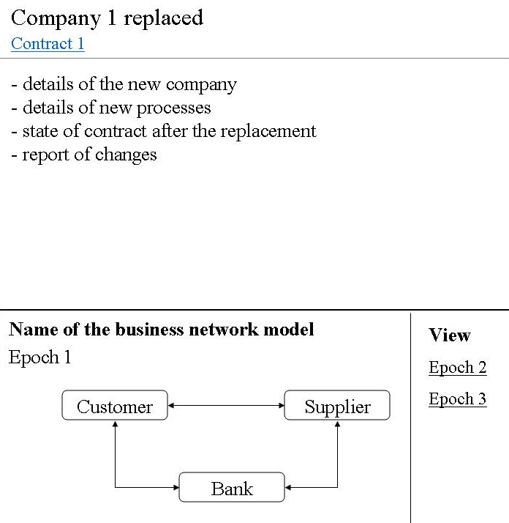

Kuva 13: Raportti osallistujan vaihtamisesta

Kenttä | Parametrin nimi tietoa esitettäessä | Toimintoparametri  (action) | Toiminnon parametrit | Huomautukset
Contract-linkki | contract_name | choose_contract | contract_id (ContractContent.contractID)
details of the new company (Name) | new_company_name | choose_company | company_name (ParticipantInfo.name) | Tästä pääsee käsiksi uuden yrityksen tarkempiin tietoihin.
details of the new company (Role) | new_company_role | choose_role | role_name
details of new processes | new_process_details |  |  | Tieto on yhdessä String-muuttujassa.
state of contract after the replacement | new_contract_state

Taulukko 6: Sivun parametrit

Leavingconsequencies.jsp

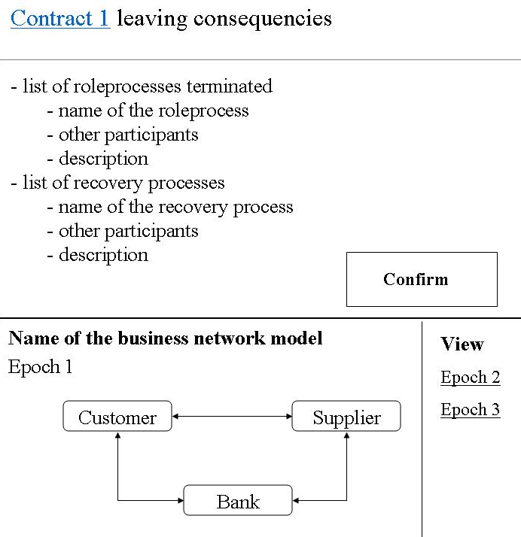
Kuva 14: Sopimuksesta lähtemisen seuraukset -näyttö

Näkymän tietosisältö on sama kuin changeconsequencies.jsp-sivulla. Vain Confirm-painikkeen parametrit eroavat näkymien välillä. Ne on kuvattu taulukossa.

Kenttä | Parametrin nimi tietoa esitettäessä | Toimintoparametri  (action) | Toiminnon parametrit | Huomautukset
Confirm-painike |  | confirm _leave_contract | participant_signature (ParticipantInfo.signature)

Taulukko 7: Sivun parametrit

Leavingreport.jsp

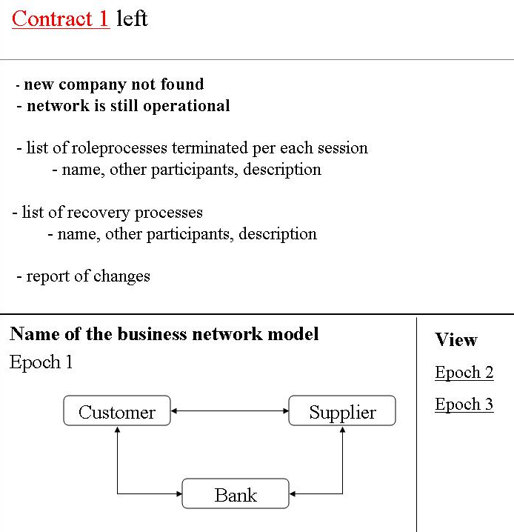
Kuva 15: Raporrti sopimuksesta lähtemisestä

Tietosisältö on pääosin sama kuin changereport.jsp-sivulla. Poikkeavat osat on listattu taulukossa.

Kenttä | Parametrin nimi tietoa esitettäessä | Toimintoparametri  (action) | Toiminnon parametrit | Huomautukset
selitys (new company not found…) | report_text |  |  | Tämä tieto kulkee yhdessä String-muuttujassa.

Taulukko 8: Sivun parametrit

Roleview.jsp

Kuva tulossa.

Kuva 16: Roolinäkymä

Kenttä | Parametrin nimi tietoa esitettäessä | Toimintoparametri  (action) | Toiminnon parametrit | Huomautukset
 | role_process_name
 | role_process_description
 | role_process_image_url

Taulukko 9: Sivun parametrit

Searchresults.jsp

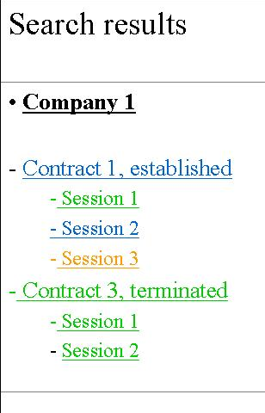
Kuva 17: Yrityshaun tulokset

Kenttä | Parametrin nimi tietoa esitettäessä | Toimintoparametri  (action) | Toiminnon parametrit | Huomautukset
Company-linkki | company_name | choose_company | company_name (ParticipantInfo.name)
Contract-linkki | contract_name | choose_contract | contract_id (ContractContent.contractID)
Session-linkki | session_name | choose_session | session_id (ContractSession.sessionID)
Taulukko 10: Sivun parametrit

Sessionview.jsp

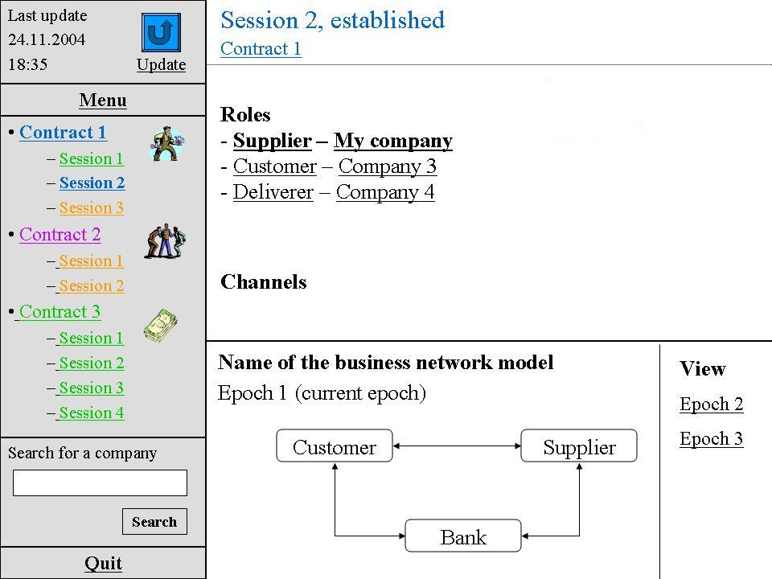

Kuva 18: Sessionäyttö

Kenttä | Parametrin nimi tietoa esitettäessä | Toimintoparametri  (action) | Toiminnon parametrit | Huomautukset
Session | session_name
Tila (esim. established) | session_state
Contract-linkki | contract_name | choose_contract | contract_id (ContractContent.contractID)
Roles (supplier-sarake) | role_name | choose_role | role_name
Roles (My company -sarake) | company_name | choose_company | company_name (ParticipantInfo.name)
Taulukko 11: Sivun parametrit

Roleprocessview.jsp

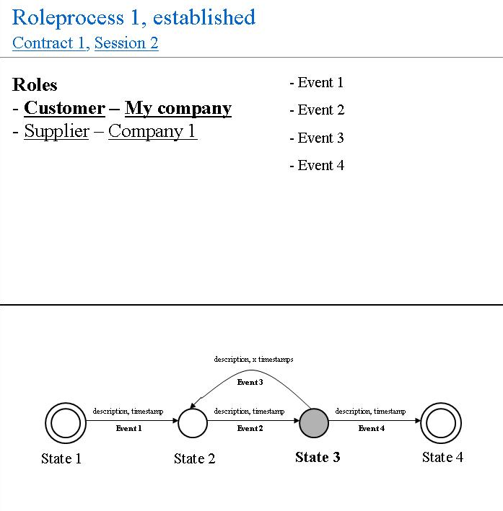
Kuva 19: Rooliprosessinäkymä

Kenttä | Parametrin nimi tietoa esitettäessä | Toimintoparametri  (action) | Toiminnon parametrit | Huomautukset
Roleprocess | role_process_name
state (esim. established) | role_process_state
Contract-linkki | contract_name | choose_contract | contract_id (ContractContent.contractID)
Session-linkki | session_name | choose_session | session_id (ContractSession.sessionID)
Roles (customer-sarake) | role_name | choose_role | role_name
Roles (My company -sarake) | company_name | choose_company | company_name (ParticipantInfo.name)
Rooliprosessin visualisointikuva | role_process_image_url

Taulukko 12: Sivun parametrit

networkimage.jsp

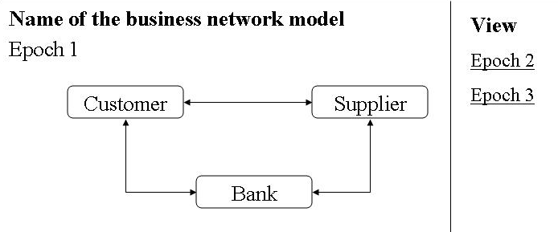

Kuva 20: Verkoston rakennetta esittävä kuva

Kenttä | Parametrin nimi tietoa esitettäessä | Toimintoparametri  (action) | Toiminnon parametrit | Huomautukset
Name of the business network model | network_model_name
Verkoston visualisointikuva | network_image_url
Epoch-linkki | epoch_name | choose_image_epoch | epoch_id

Taulukko 13: Sivun parametrit

Luokat ja rajapinnat

Tässä luvussa esitellään toteutettavan järjestelmän sisäiset rajapinnat ja niihin liittyvät pakkaukset ja luokat.

Actioncontroller-pakkaus

Pakkaus sisältää luokat, joita käytetään JSP-sivujen kutsujen tulkintaan.

ActionParameters

ActionParameters-luokka sisältää listauksen kaikista järjestelmän toimintoparametreista. Luokkaa käyttävät sekä JSP-sivut, että ActionController-luokka.

ActionController

ActionController on Java Servlet –luokka. Se ottaa vastaan JSP-sivujen parametrit ja tulkitsee mitä DataHandlerin rajapinnan metodia kunkin toiminnon yhteydessä kutsutaan. Toiminto selvitetään ActionParameters-luokan toimintoparametrien indeksien avulla käyttäen swith-case-lausetta.

ActionController purkaa DataHandler-kutsun paluuarvona saatavan Value Objectin kentät HttpRequest-olioon käyttäen setParameter-metodia. Tämän jälkeen luokka kutsuu toimintoa seuraavaa JSP-näkymää näyttötilakaavion (kuva 5) mukaisesti.

Datahandler-pakkaus

Datahandler-pakkaukseen kuuluvat DataHandler-rajapinta apuluokkineen. Jokaista järjestelmän JSP-sivua kohden on yksi Value Object luokka, joka kapseloi kyseisen näkymän tietosisällön.

DataHandler.java

DataHandler tarjoaa rajapintansa ActionController-luokan käyttöön järjestelmän toimintojen suorittamiseksi. Lisäksi DataHandler pitää kirjaa kulloinkin käyttöliittymässä käsiteltävänä olevasta sopimuksesta ja sessiosta.

Toimintoihin liittyvät keskeiset sekvenssit on kuvattu metodikohtaisissa sekvenssikaavioissa rajapintakuvauksen yhteydessä.

Rajapinta
getInitialViewData
Kuvaus | Hakee perusnäkymän tietosisällön
Parametrit
Parametrin tyyppi
Paluuarvon tyyppi | InitialViewValueObject-olio

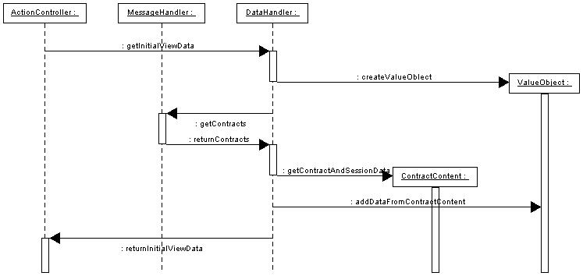

Kuva 21: Sekvenssikaavio, getInitialViewData

getContractViewData
Kuvaus | Hakee sopimusnäytön tietosisällön
Parametrit | contract_id (ContractContent.contractID)
Parametrin tyyppi | String
Paluuavon tyyppi | ContractViewValueObject-olio

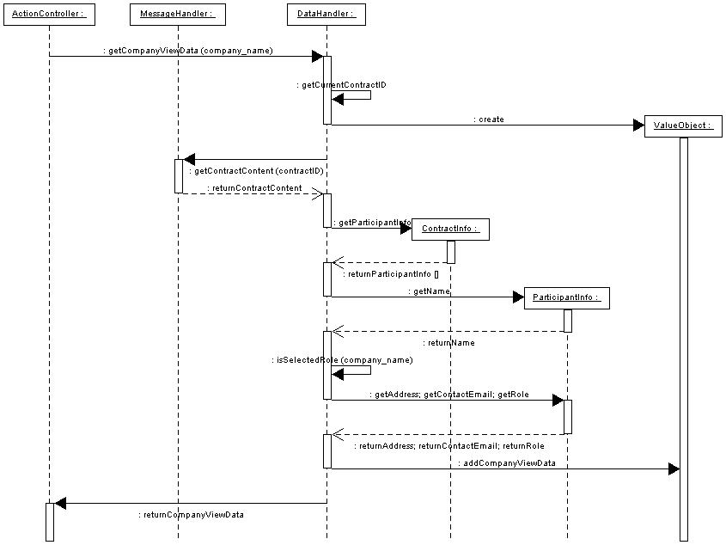

Kuva 22: Sekvenssikaavio, getContractViewData

getCompanyViewData
Kuvaus | Hakee yrityskohtaisen tietosisällön
Parametrit | company_name (ParticipantInfo.name)
Parametrin tyyppi | String
Paluuavon tyyppi | CompanyViewValueObject-olio
getChangeConsequenciesData
Kuvaus | Hakee toimijan vaihdon seurauksiin liittyvän tietosisällön.
Parametrit | participant_signature (ParticipantInfo.signature)
Parametrin tyyppi | String
Paluuavon tyyppi | ChangeConsequenciesValueObject-olio

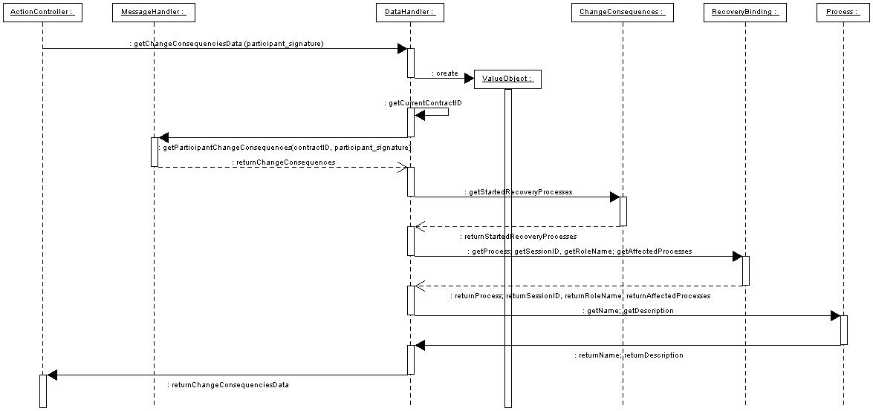

Kuva 23: Sekvenssikaavio, getChangeConsequenciesData

confirmChange
Kuvaus | Vahvistaa toimijan vaihdon.
Parametrit | participant_signature (ParticipantInfo.signature)
Parametrin tyyppi | String
Paluuavon tyyppi | ChangeReportValueObject-olio

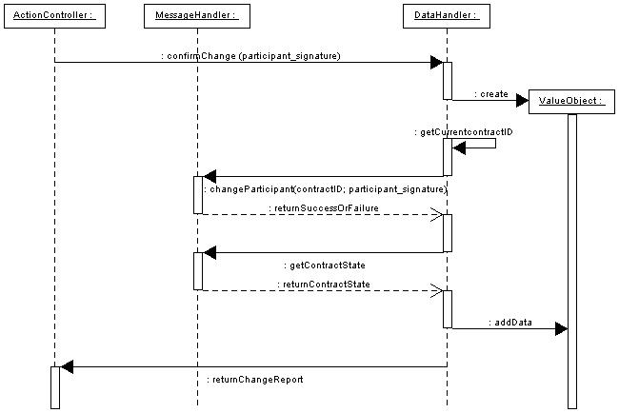

Kuva 24: Sekvenssikaavio, confirmChange

getLeavingConsequenciesData
Kuvaus | Hakee sopimuksesta poistumisen seurauksiin liittyvän tietosisällön.
Parametrit | participant_signature (ParticipantInfo.signature)
Parametrin tyyppi | String
Paluuavon tyyppi | LeavingConsequenciesValueObject-olio
confirmLeaving
Kuvaus | Vahvistaa sopimuksesta poistumisen.
Parametrit | participant_signature (ParticipantInfo.signature)
Parametrin tyyppi | String
Paluuavon tyyppi | LeavingReportValueObject-olio
getSearchResultsData
Kuvaus | Hakee yrityshaun tuloksena kaikki yrityksen sopimukset ja niihin liittyvät sessiot.
Parametrit | company_identifier (substring yrityksen nimestä)
Parametrin tyyppi | String
Paluuavon tyyppi | SearchResultsValueObject-olio
getSessionViewData
Kuvaus | Hakee sessionäyttöön liittyvät tiedot.
Parametrit | session_id (ContractSession.sessionID)
Parametrin tyyppi | String
Paluuavon tyyppi | SessionViewValueObject-olio
getRoleProcessViewData
Kuvaus | Hakee rooliprosessinäyttöön liittyvät tiedot.
Parametrit | company_role1 (ParticipantInfo.role), company_role2 (ParticipantInfo.role)
Parametrin tyyppi | String
Paluuavon tyyppi | RoleProcessViewValueObject-olio
getNetworkImageDataForCurrentEpoch
Kuvaus | Hakee verkostoa esittävän kuvan tiedot koskien oletusepokkia.
Parametrit
Parametrin tyyppi
Paluuavon tyyppi | String[] business_network_model_name, URL
getNetworkImageDataForSpecifiedEpoch
Kuvaus | Hakee verkostoa esittävän kuvan tiedot koskien määriteltyä epokkia.
Parametrit | epoch_id
Parametrin tyyppi | String
Paluuavon tyyppi | String[] business_network_model_name, URL
getActiveContractId
Kuvaus | Palauttaa tällä hetkellä seleiltavan sopimuksen id:n.
Parametrit
Parametrin tyyppi
Paluuavon tyyppi | String active_contract_id
getActiveSessionId
Kuvaus | Palauttaa tällä hetkellä selailtavan session id:n.
Parametrit
Parametrin tyyppi
Paluuavon tyyppi | String active_session_id

Metodeihin getSessionViewData ja getRoleProcessViewData liittyvät sekvenssit on kuvattu dokumentin liitteenä olevassa sekvenssikaaviossa [Gli04].

Messagehandler-pakkaus

Messagehandler-pakkaukseen kuuluvat MessageHandler-rajapinta apuluokkineen.

Message Handler huolehtii kommunikaatiosta sopimusvarastojärjestelmään. Message Handlerin rajapinnan tarjoamat palvelut on tarkoitettu Data Handler -osajärjestelmän käyttöön. Seuraavassa esitellään rajapinnan tarjoamat palvelut, ja niiden tarvitsemat parametrit. Rajapinnan toteuttavan luokan tai luokkien yksityiskohtiin ei oteta tässä yhteydessä kantaa.

Rajapinta

getContract
Kuvaus | Hakee yhden sopimuksen tietosisältön
Parametrit | Halutun sopimuksen tunnus
Paramerin tyyppi | String
Paluuavon tyyppi | ContractContent-olio
getContracts
Kuvaus | Hakee kaikkien sopimusten tietosisältön
Parametrit
Paramerin tyyppi
Paluuavon tyyppi | ContractContent-taulokko
getContractBNM
Kuvaus | Hakee sopimuksen liiketoimintaverkon mallin
Parametrit | Sopimuksen tunnus
Paramerin tyyppi | String
Paluuavon tyyppi | BusinessNetworkModel-olio
getContractArcitectur
Kuvaus | Hakee sopimukseen liittyvän arkitehtuurin annetussa epokissa
Parametrit | Sopimuksen tunnus, epokki
Paramerin tyyppi | String
Paluuavon tyyppi | CommunityArcitecture-taulukon

getContractMatrix
Kuvaus | Sopimuksen muodostama verkosto matriisin muodossa
Parametrit | Sopimuksen tunnus
Paramerin tyyppi | String
Paluuavon tyyppi | String-matriisi, jossa yhdellä rivillä solmupari joiden välillä kaari
getContractPCC
Kuvaus | Sopimuksen toimijan vaihdon seuraukset
Parametrit | Sopimuksen tunnus, toimijan tunnus (signature)
Paramerin tyyppi | String, string
Paluuavon tyyppi | ChangeConsequenses-taulukko
getContractPTC
Kuvaus | Sopimuksen toimijan poistumisen seurakset
Parametrit | Sopimuksen tuunus, toimijan tunnus (signature)
Paramerin tyyppi | String, string
Paluuavon tyyppi | ChangeConsequenses-taulukko
execContractPC
Kuvaus | Suoritetaan toimijan vaihto
Parametrit | Sopimuksen ja toimijan tunnus
Paramerin tyyppi | String, string
Paluuavon tyyppi | Boolean
execContractPT
Kuvaus | Suoritetaan toimijan poisto
Parametrit | Sopimuksen ja toimijan tunnus
Paramerin tyyppi | String, string
Paluuavon tyyppi | Process-taulukko

execParticipantInfoUpdate
Kuvaus | päivitetään yrityksen tiedot
Parametrit | Tiedot yrityksestä, sopimus
Paramerin tyyppi | ParticipantInfo, string
Paluuavon tyyppi | boolean
getProcessMatrix
Kuvaus | Prosessin esitys matriisin muodossa
Parametrit | Arkkitehtuurin ja roolin tunnus
Parametrin tyyppi | String, molemmat
Paluuarvon tyyppi | String-matriisi, jossa yhdellä rivillä lähtösolu, siirtymä ja maalisolmu
getContractPRP
Kuvaus | Palauttaa kaikki sopimukseen liittyvät rooliprosessit
Parametrit | Sopimuksen tunnus
Parametrin tyypi | String
Paluuarvon tyyppi | Process-taulukko

Visualizing-pakkaus

Ohjelman käyttöliittymä tarjoaa myös visualisoinnin yleisesti tarkasteltavan verkoston tilasta (epokkikohtaisesti) sekä rooliprosessitilasta. Näistä ensimmäisen kohdalla tila esitetään ns. suuntaamattomana verkkona. Jälkimmäisen tila puolestaan esitetään ns. suunnattuna verkkona (automaattina).

Koko visualisointi toteutetaan käyttäen hyväksi verkosta ladattavaa GNU-lisenssin alaista JUNG – kirjastoa [Jun04].

Visualisoinnin tuottamista varten julkisessa rajapinnassa on kaksi metodia: yksi molempia eri malleja varten (suunnattu, suuntaamaton verkko). Tätä rajapintaa käyttää DataHandler muodostaessaan näkymäkohtaista tietosisältöä JSP-sivuja varten.

Molemmat metodit saavat parametrinaan String – taulukon, jossa esitetään verkon rakenne matriisina. Jokainen matriisin alkiopari muodostaa solmuparin, joka on yhdistetty verkon esityksessä kaarella. Kahdensuuntaiset kaaret esitetään toistuvina yhdensuuntaisina kaarina.

Jungin avulla tuotettu verkoston rakennetta esittävä kuva luetaan sen piirtoalustasta (Canvas) Javan omilla metodeilla, ja siitä muodostetaan JPG- tai PNG- muotoinen staattinen kuva. Tuotettu kuva tallennetaan joko kiinteästi levylle tai istuntokohtaiseen TEMP- muuttujaan. Kuvan nimeämiseen käytetään satunnaisfunktiota tms.

Funktio palauttaa generoidun kuvan URL- osoitteen, jonka avulla visualisointi myöhemmin sijoitetaan JSP- sivulla haluttuun kohtaan.

Rajapinta

getNetworkImageURL
Kuvaus | Luo verkoston tilaa esittävän kuvatiedoston ja palauttaa tähän URL-viitteen
Parametrit | network_matrix
Paramerin tyyppi | String[][]
Paluuavon tyyppi | URL
getRoleProcessImageURL
Kuvaus | Luo rooliprosessin tilaa esittävän kuvatiedoston ja palauttaa tähän URL-viitteen
Parametrit | network_matrix
Paramerin tyyppi | String[][]
Paluuavon tyyppi | URL

Habautils-pakkaus

Habautils-pakkaus pitää sisällään järjestelmän lokin kirjoituksen, ja tarvittavien asetustiedostojen lukemisen sekä rajapinan näiden tietojen käyttöä varten.
Lokin kirjoitus hoidetaan writeLog-metodilla, joka saa parametrinaan lokiin kirjoitettavan viestin. Kirjoitettava viesti tulee yhdelle riville. Lokiin kirjoitettavia tietoja ei määritellä tässä yhteydessä.
Asennustiedostosta luettuja asetuksia voidaan käsitellä eri getSetting-metodeilla. Metodi palauttaa asennustiedostossa muuttujalle määritellyn arvon.

Lähdeluettelo

[Jun04]

Jung-grafiikkakirjaston kotisivu, http://jung.sourceforge.net (3.11.2004)

[Mäk04]

Antti Mäen PowerPoint-esitys käyttöliittymästä, http://www.cs.helsinki.fi/group/haba2004/docs/UI/kali8.ppt

[Gli04]

Riina Glinskihin piirtämä sekvenssikaavio liittyen DataHandler-luokan metodeihin getSessionViewData ja getRoleProcessViewData, http://www.cs.helsinki.fi/group/haba2004/docs/su01/SequenceDiagram-getSessionRolesAndParticipants-getRoleProcess.jpg

